
省教育厅2012年帮扶威宁县中小学教师省级全员培训计划
简 报
（第 7 期）
贵州师范大学“威宁-省培计划(2012)”项目办公室 2012年7月29日

校党委书记蒲芝权一行赴威宁县第三中学看望
“威宁-省培计划（2012）”培训教师

2012年7月29日，校党委书记蒲芝权、党委副书记褚光荣一行前往威宁县第三中学看望慰问参加“威宁-省培计划（2012）”培训工作的教师。
蒲芝权书记一行在威宁县教育局汪坤局长、冶少有常务副局长的陪同下到第三中学参观了各学科的教学情况；走进课堂聆听了地理学科的培训课程；看望慰问了参加培训的老师。蒲芝权书记向老师们表达了敬意，肯定了他们对项目的付出，同时勉励他们不要辜负县教育局对老师们的期望，要不遗余力的传授知识；珍惜机会，努力向基础教育教师学习，充分利用项目创设的实践平台，不断提升实践教学能力，圆满完成各项培训任务。

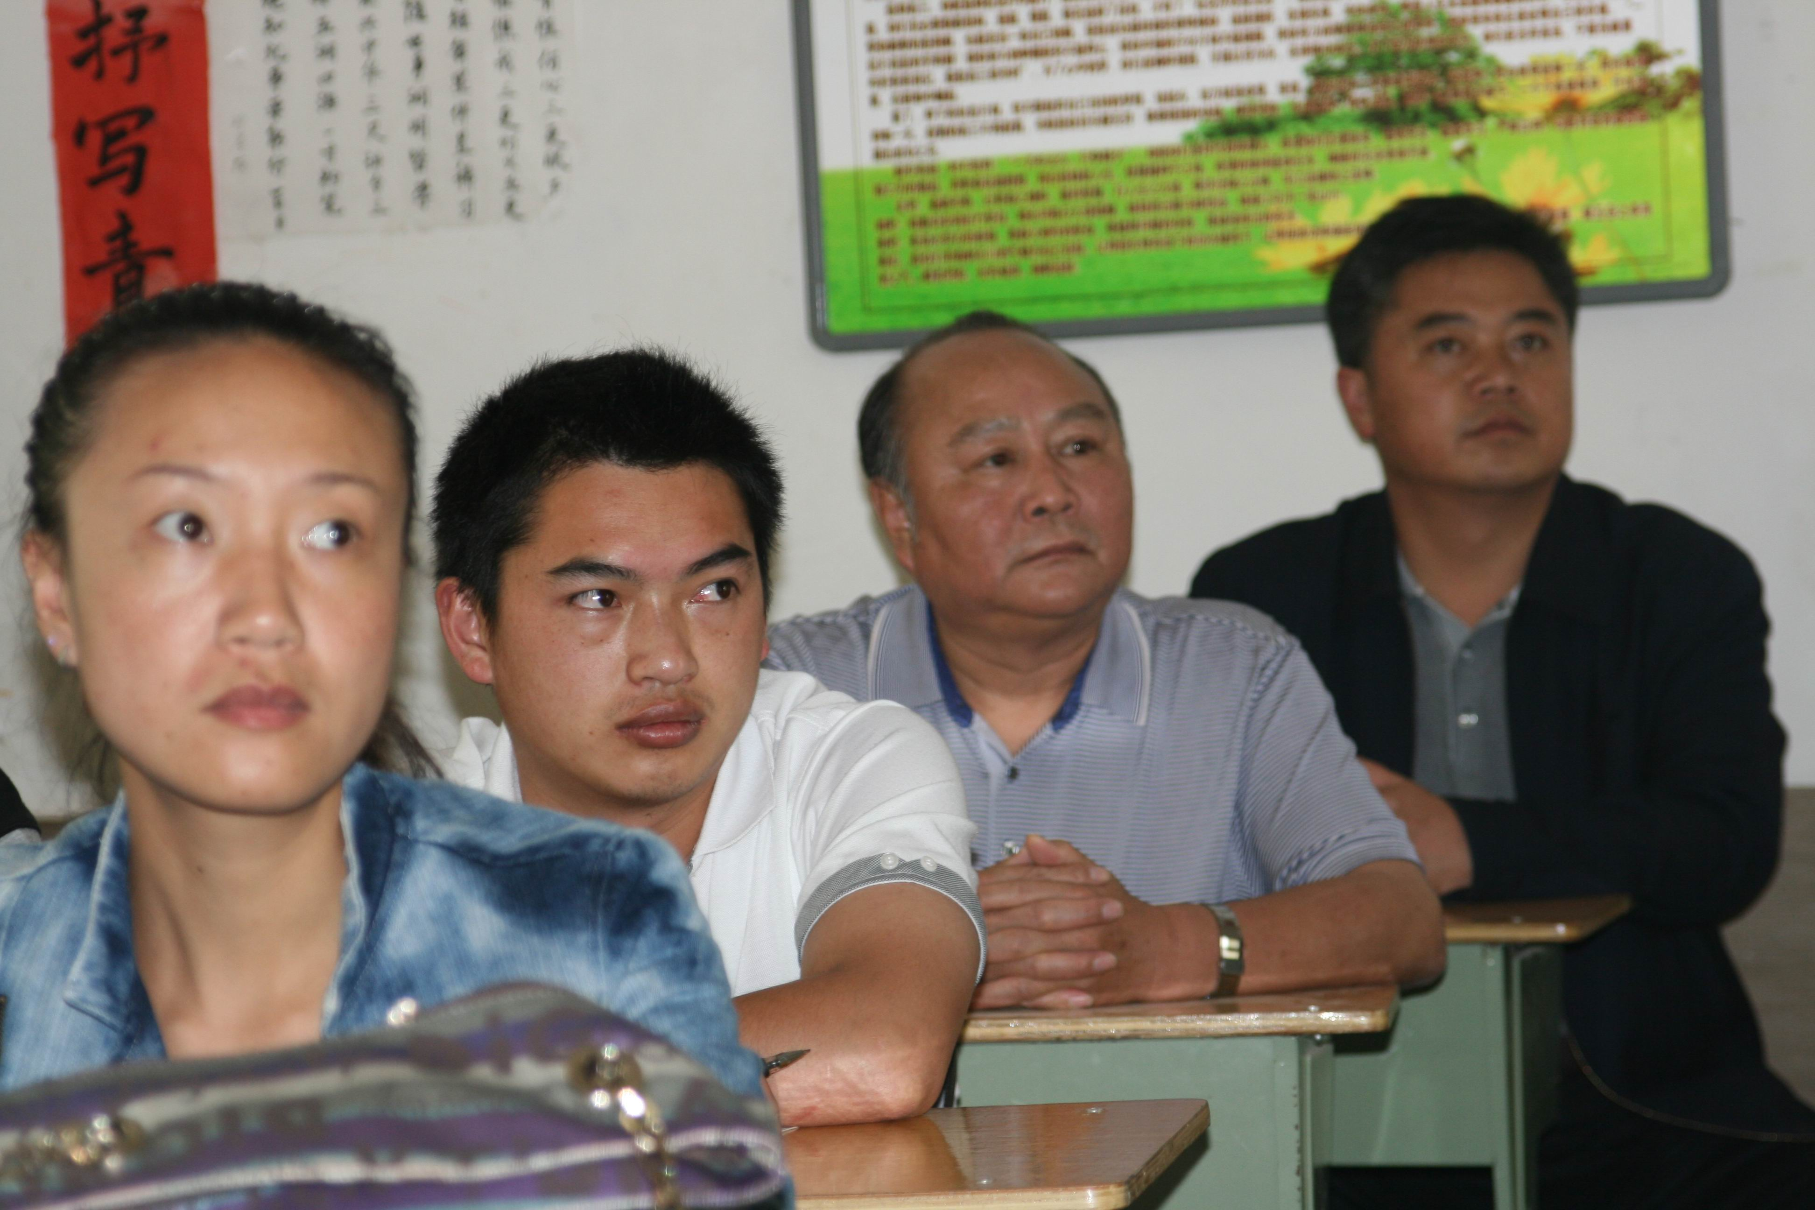

蒲芝权书记深入课堂，了解教师教学情况

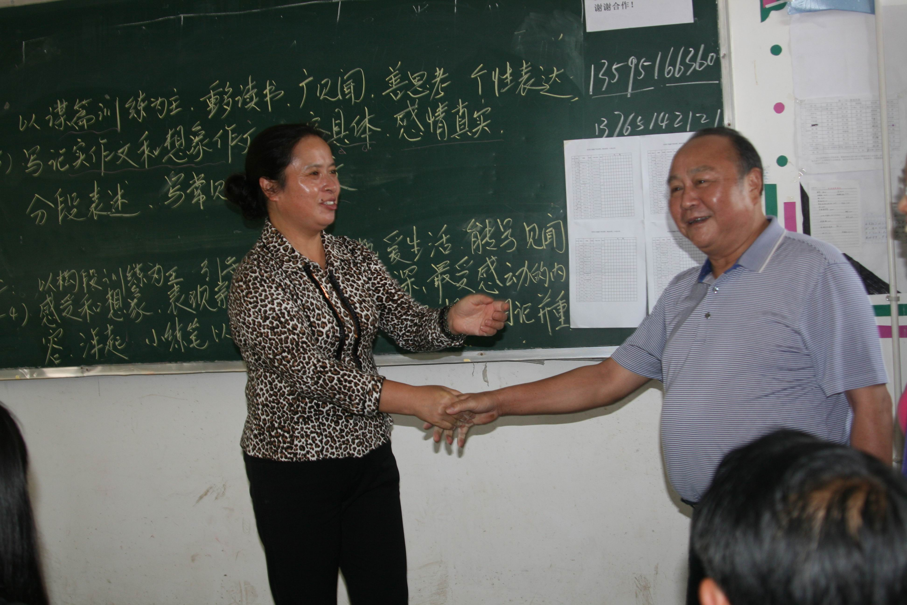

蒲芝权书记看望慰问教师

在威宁县教育局负责人、各学院项目管理领导和教师参加的工作座谈会上，蒲芝权书记对威宁县有关部门给予该项目的支持和帮助表示感谢，希望与威宁县在教育教学方面加强交流与合作。蒲芝权书记在讲话中指出，“省培计划”是师范院校更好地服务基础教育的重要纽带，也是推动教师教育改革，提高人才培养质量的有力举措。贵州师范大学作为省属重点大学，培养教师是我们义不容辞的责任。
威宁县教育局汪坤局长对我校提供的帮助表示感谢，对参加培训的老师业务水平给予了高度的评价，对老师们先进教育理念、扎实的知识素养以及忘我的工作热情给予充分的肯定，通过两年“省培计划”的开展，威宁县教学质量得到了全面提高。

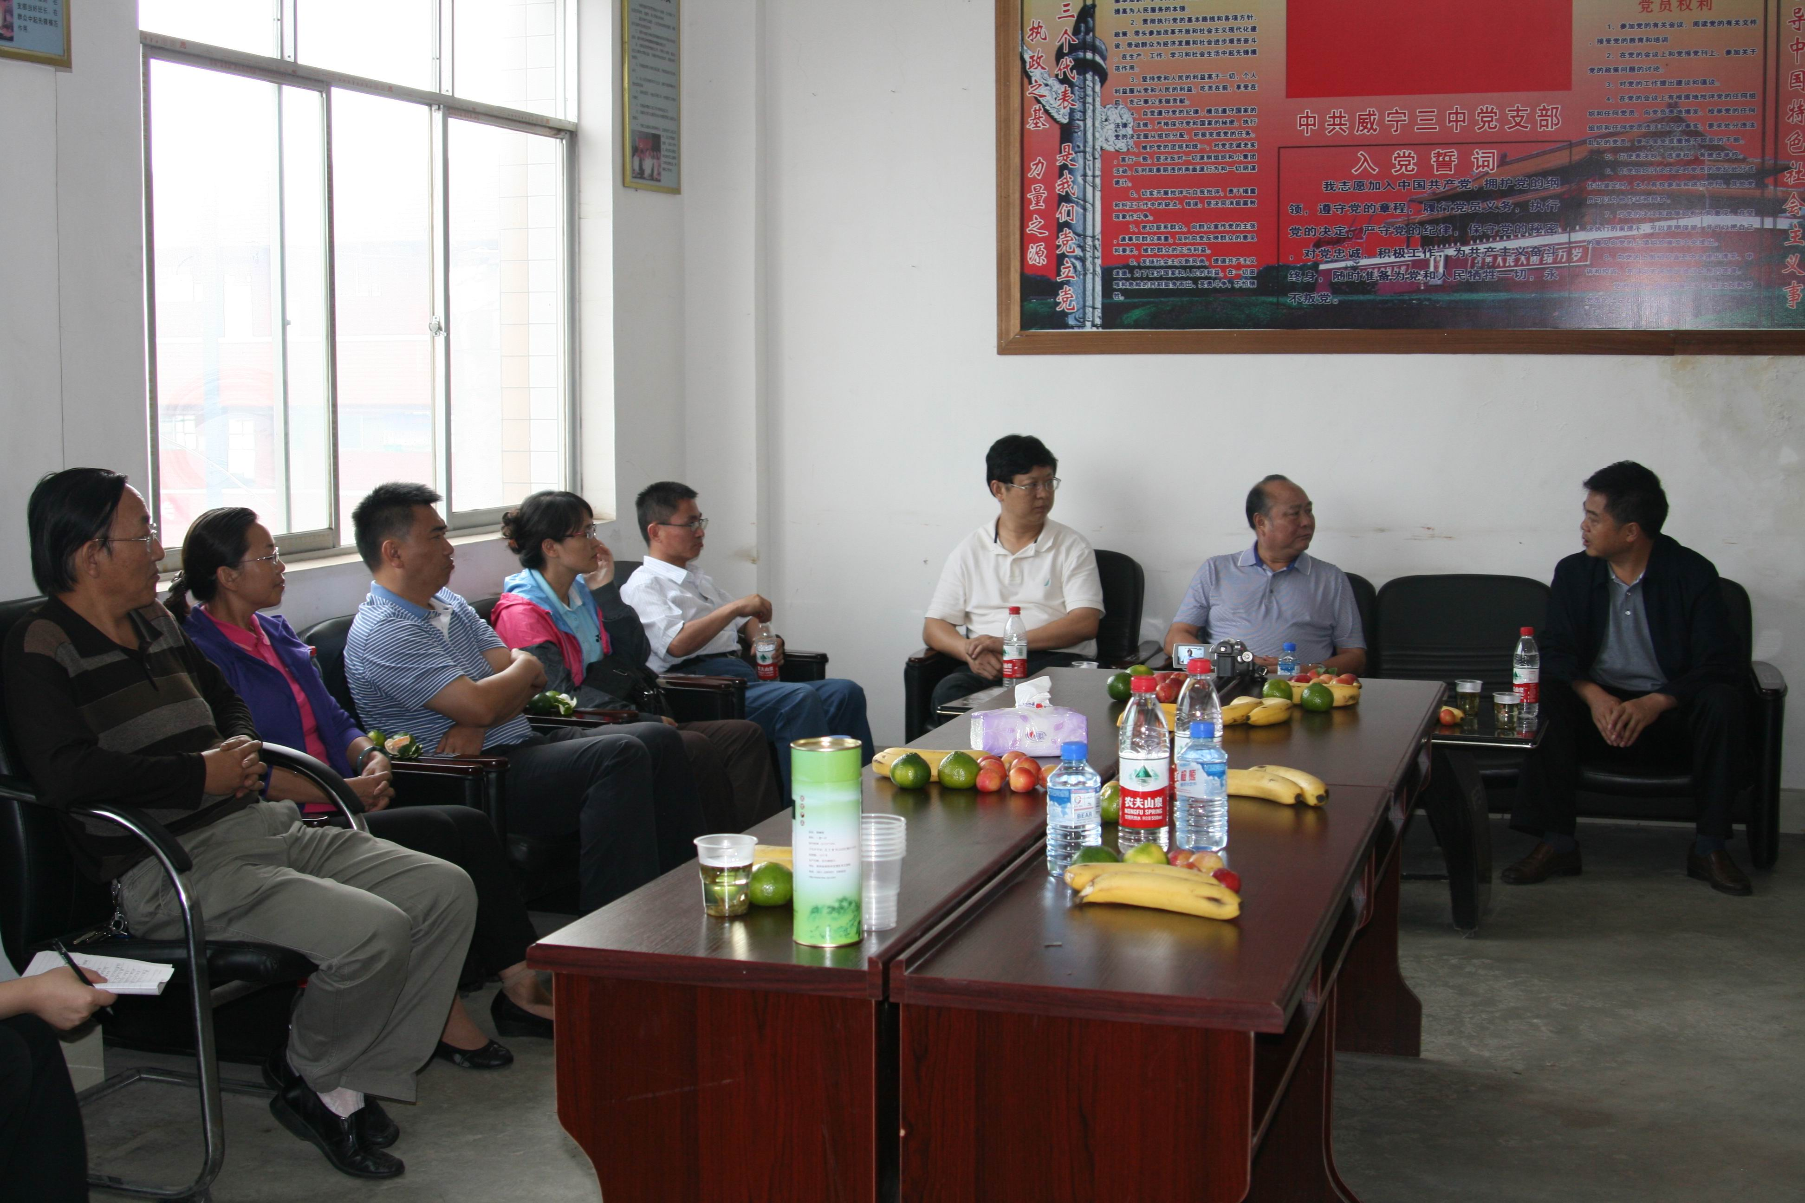

座谈会现场

组织部部长吴涛，宣传部部长黄葆红，教务处处长罗永祥，教育科学学院党委书记杨建原、院长赵守盈，地理与环境科学学院书记杨建红，数学与计算机科学学院书记代雪梅分别参加上述活动。

